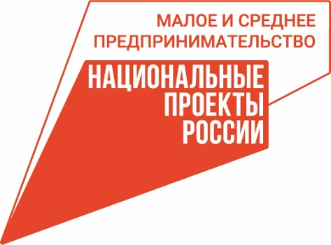 | 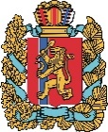  АГЕНТСТВО РАЗВИТИЯ  МАЛОГО И СРЕДНЕГО ПРЕДПРИНИМАТЕЛЬСТВА  КРАСНОЯРСКОГО КРАЯ | 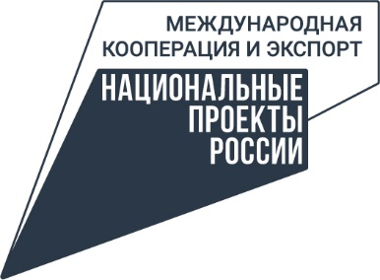

21.11.2023

Экспортёров Красноярского края приглашают на бесплатную ежегодную конференцию

8 декабря Центр поддержки экспорта Красноярского края (подразделение центра «Мой бизнес») проводит конференцию для предпринимателей «Перезагрузка экспорта-2023: вектор на новые рынки». Принять участие могут представители делового сообщества – действующие и будущие экспортёры региона.
Конференция состоится в конференц-зале гостиницы «Новотель» (г. Красноярск, ул. Ленина, 123). В рамках программы мероприятия пройдёт пленарное заседание с представителями органов власти и экспертного сообщества о поддержке ВЭД, новых рынках, логистических маршрутах, расчётах с зарубежными контрагентами. Участие в конференции бесплатное, поскольку она проводится по нацпроектам «Малое и среднее предпринимательство» и «Международная кооперация и экспорт».
«Мероприятие проходит ежегодно и является одним из ключевых для экспортного направления в нашем регионе. Конференция проводится в 5 раз. Для примера, в 2022 году ее участниками стали более 80 представителей бизнеса. В этом году на мероприятии можно будет напрямую пообщаться с экспертами в сфере продвижения продукции на зарубежных рынках, узнать о перспективных направлениях, техниках успешных переговоров с иностранными партнёрами и многое другое. Предприниматели и представители направлений ВЭД смогут обсудить проблемы, найти пути их решения и поделиться друг с другом полезным опытом», – комментирует исполняющий обязанности руководителя центра «Мой бизнес» Александр Звездов.
Федеральные эксперты расскажут об особенностях систем сертификации разных стран, путях ее прохождения, особенностях межкультурной коммуникации и в странах Ближнего Востока, о привлекательности китайского региона для экспортёров.
Зарегистрироваться на конференцию можно по ссылке https://clck.ru/36HU3G. Подробности – в Центре поддержки экспорта Красноярского края по телефону 8-800-234-0-124.

Дополнительная информация для СМИ: +7 (391) 205-44-32 (доб. 043), пресс-служба центра «Мой бизнес»; + 7 (391) 222-55-03, пресс-служба агентства развития малого и среднего предпринимательства Красноярского края.

